67CS_Phan Duy Hiển_0068867

I – Thao tác với tài khoản sudoer

1.Thanh Launcher góc trái màn hình gồm các shortcut tới chương trình gì? Các chương trình đó dùng để làm gì?
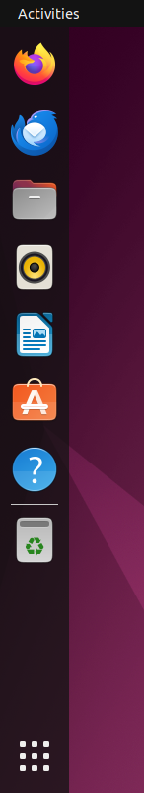
Firefox
- Trình duyệt web mã nguồn mở, dùng để truy cập Internet, lướt web, xem video, làm việc trực tuyến.
Files (File Manager – Nautilus)
- Quản lý tệp và thư mục: mở, sao chép, di chuyển, xóa file, duyệt ổ đĩa và thư mục trong máy tính.
• Ubuntu Software
- Kho ứng dụng của Ubuntu, cho phép tìm, tải, cài đặt hoặc gỡ bỏ phần mềm một cách dễ dàng.
Help (Ubuntu Help)
- Tài liệu trợ giúp và hướng dẫn sử dụng Ubuntu, giải thích các thao tác và tính năng cơ bản.
Rubbish Bin (Thùng rác)
- Lưu tạm các file đã xóa, cho phép khôi phục hoặc xóa vĩnh viễn khi cần.
• Show Apps (nút ở dưới cùng, biểu tượng Ubuntu) ⭕
- Mở danh sách tất cả ứng dụng đã cài trên hệ thống.

2.Dùng nút Dash để mở chương trình quản lý Files. Ghi lại các thư mục hiển thị đầu tiên. Đường dẫn tuyệt đối tới các thư mục đó là gì?

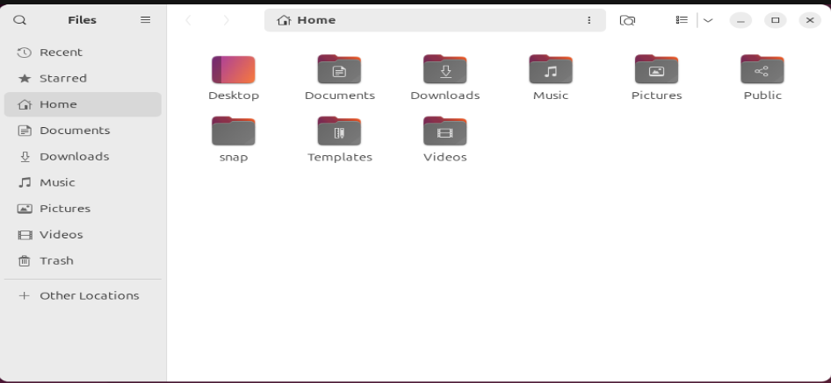

Desktop: /home/phamthehoai/Desktop
Documents: /home/phamthehoai/Documents
Downloads: /home/phamthehoai/Downloads
Music: /home/phamthehoai/Music
Pictures: /home/phamthehoai/Pictures
Videos: /home/phamthehoai/Videos
Templates: /home/phamthehoai/Templates
Public: /home/phamthehoai/Public
snap: /home/phamthehoai/snap

3. Em hãy ghim shortcut mở chương trình Files vào thanh Launcher để dễ truy cập sau này. Dịch chuyển shortcut đó tới vị trí ngay dưới nút Dash.

4. Trong Files, mở phần Computer, thì khi đó sẽ hiển thị các thư mục gì? Đường dẫn tuyệt đối tới các thư mục đó là như thế nào?
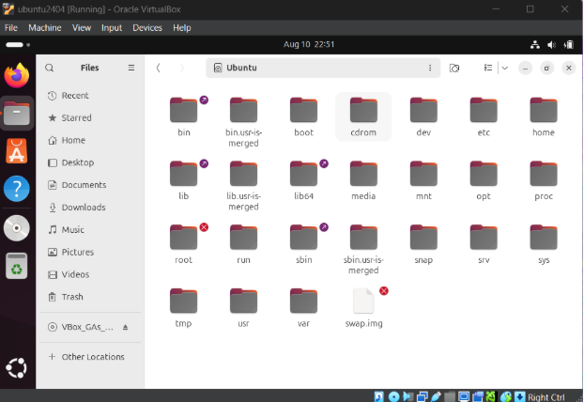

- bin: /bin
- bin.usr-is-merged: /bin.usr-is-merged
- boot: /boot
- cdrom: /cdrom
- dev: /dev
- etc: /etc
- home: /home
- lib: /lib
- lib.usr-is-merged: /lib.usr-is-merged
- lib64: /lib64
- media: /media
- mnt: /mnt
- opt: /opt
- proc: /proc
- root: /root
- run: /run
- sbin: /sbin
- sbin.usr-is-merged: /sbin.usr-is-merged
- snap: /snap
- srv: /srv
- sys: /sys
- tmp: /tmp
- usr: /usr
- var: /var
5. Với mỗi thư mục trực thuộc trong Computer, em hãy mở thư mục, tạo file TaiLieu.docx trong thư mục đó.

a.Thư mục nào tạo được?
- Chỉ có thư mục người dùng (/home) có thể tạo được
b. Thư mục nào không tạo được? Ubuntu thể hiện điều đó như thế nào?
- Các thư mục hệ thống không thể tạo được.
- Khi ta thử truy cập vào tài liệu trong thư mục hệ thống, ta nhận được dòng lệnh thông báo không được quyền truy cập “Permission denied”
6.Hãy xem trong thư mục /home/<tài khoản của em> có nội dung gì? Có giống với các thư mục trong Home hay khi mở Files không?

- Trong thư mục /home bao gồm:
  - Desktop
  - Documents
  - Downloads
  - Music
  - Pictures
  - Public
  - snap
  - Templates
  - Videos
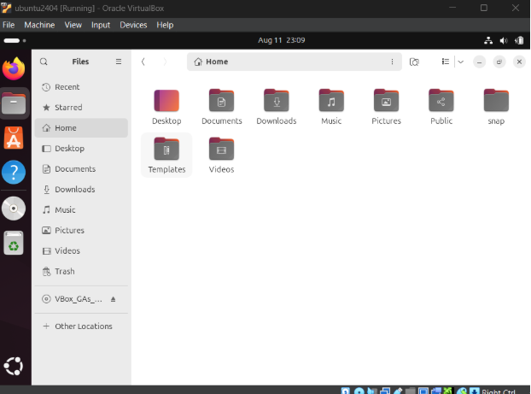

- Phần Home trong Files trùng với nội dung thư mục /home/<tài khoản của em>; khác biệt hiển thị (nếu có) là do Files mặc định ẩn các file bắt đầu bằng dấu chấm.
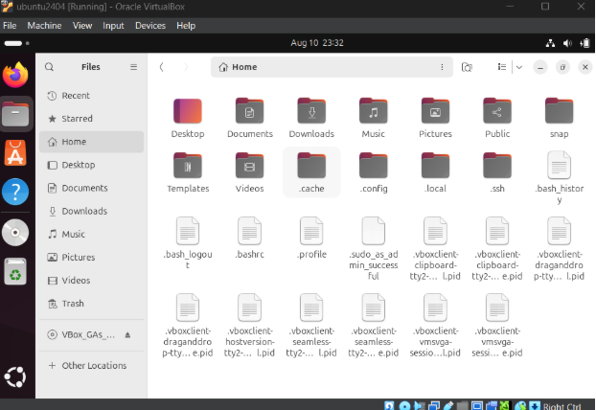
7.Mở chương trình quản trị Account để tạo tài khoản mới tên là user01. Loại tài khoản là Standard User.
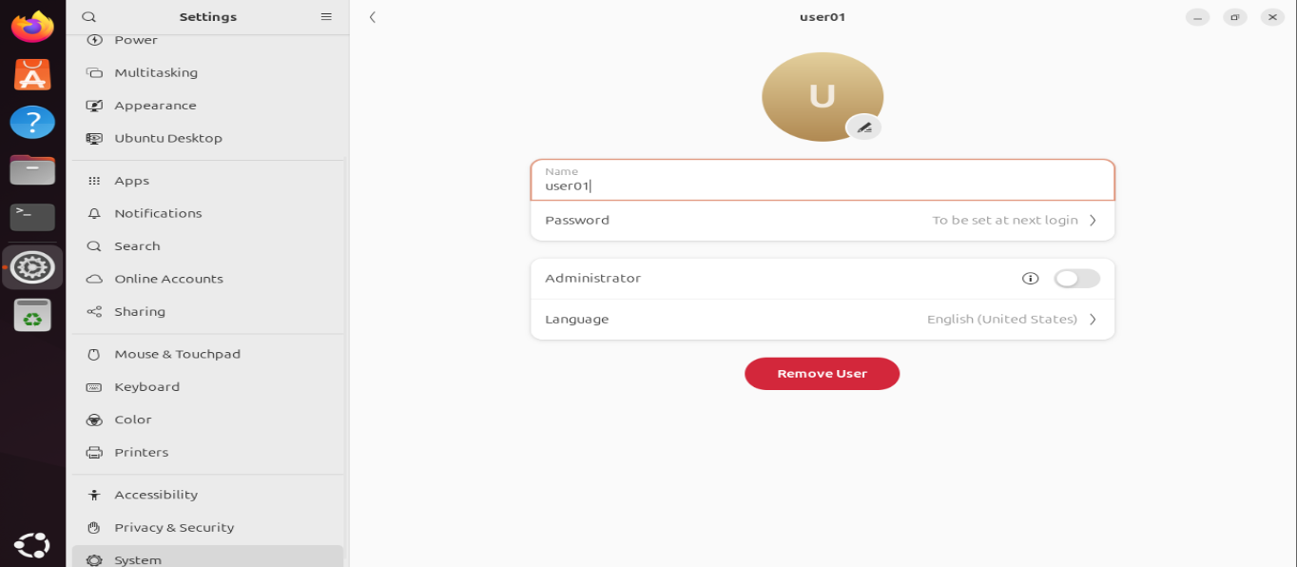
8.Dùng Dash để mở chương trình Terminal. Ghim Terminal vào thanh Launcher vào vị trí dưới chương trình Files. Dùng phím tắt Ctrl + Alt + T để mở Terminal.

9. Mở cửa sổ Terminal rồi chuyển màu chữ thành màu đỏ và màu nền thành màu vàng. Chuyển mức độ trong suốt (Transparent) của Terminal thành 50%. Chuyển đổi nền Terminal thành dạng hình ảnh (có được không?).

Terminal hiện tại không hỗ trợ đặt ảnh nền
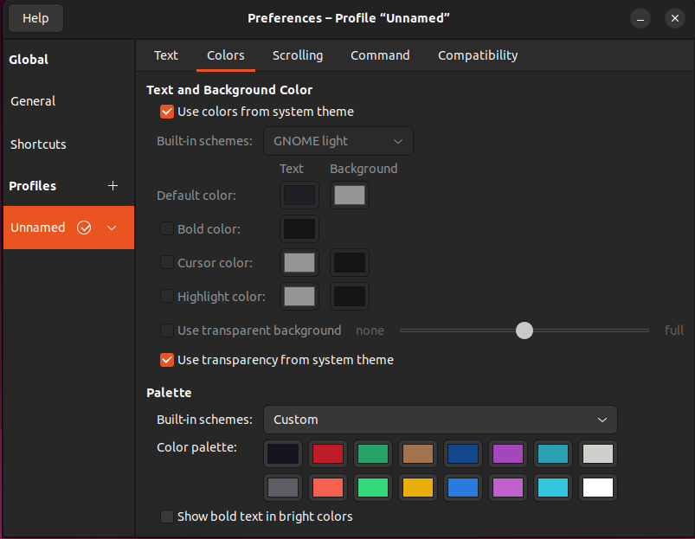
10.Tùy chỉnh để có màn hình Ubuntu Desktop đủ rộng (toàn màn hình). Sau khi đã chuyển Full Screen thì chuyển sang chế độ Exclusive Mode (toàn màn hình triệt để - dùng menu View trên VMWare) và chuyển trở lại bằng cách ấn phím Control + Alt. Tìm phần settings để desktop không tự lock sau 5 phút.
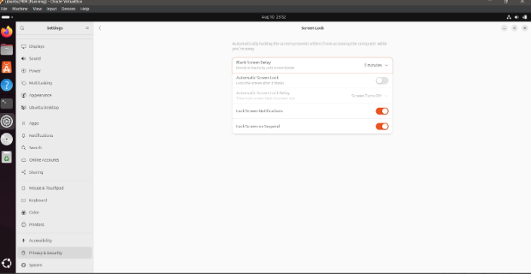

II – Thao tác với tài khoản root
- Xem lại bài giảng LT để có thể activate tài khoản root. Chuyển sang tài khoản root bằng lệnh su root hoặc sudo su, sudo -i
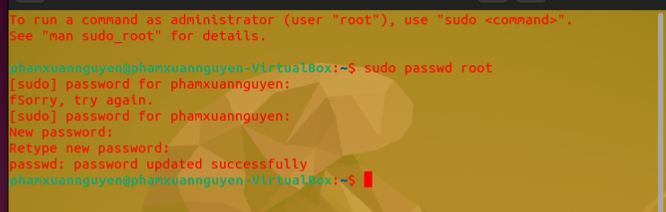

III – Đăng nhập sang tài khoản user01 em vừa tạo ở trên
1.Điều chỉnh ngày giờ hệ thống. Có thực hiện được hay không?
- Không thực hiện được
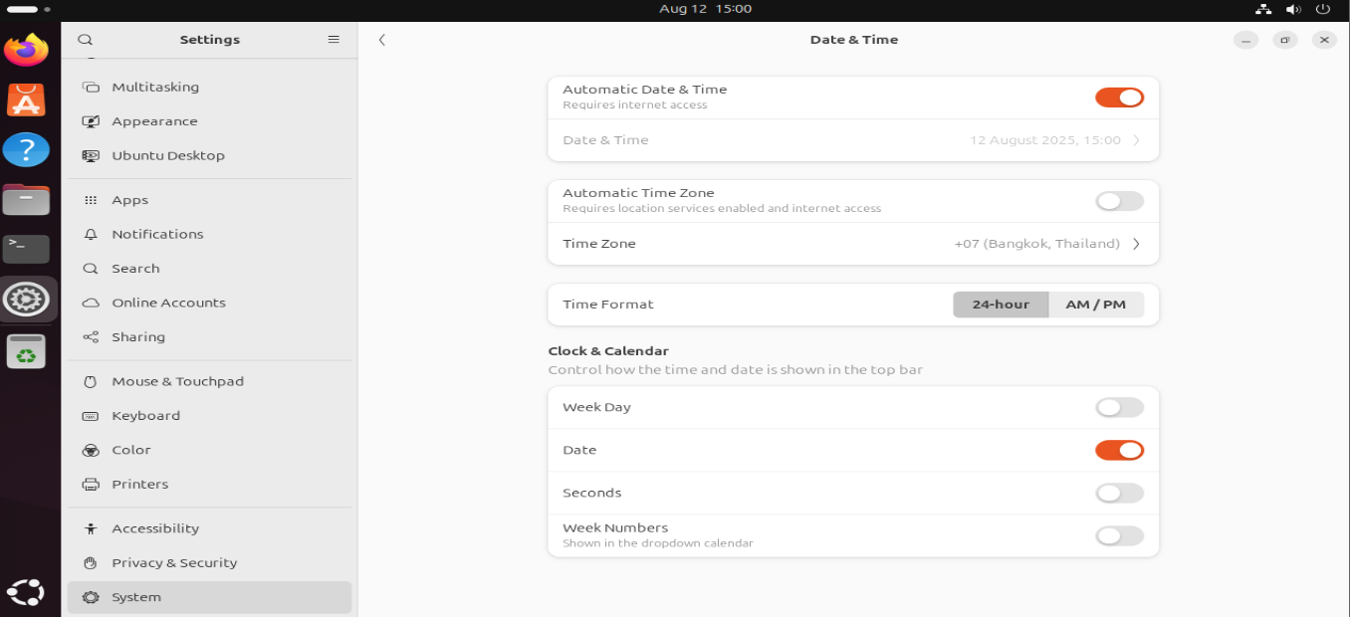
2.Dùng tài khoản này để điều chỉnh các thông tin hệ thống có được hay không?
- Không, cần mật khẩu của sudoer để điều chỉnh các thông tin hệ thống như ngày giờ, cài đặt/gỡ bỏ các chương trình,...
3.Dùng tài khoản này để cài đặt/gỡ bỏ các chương trình?
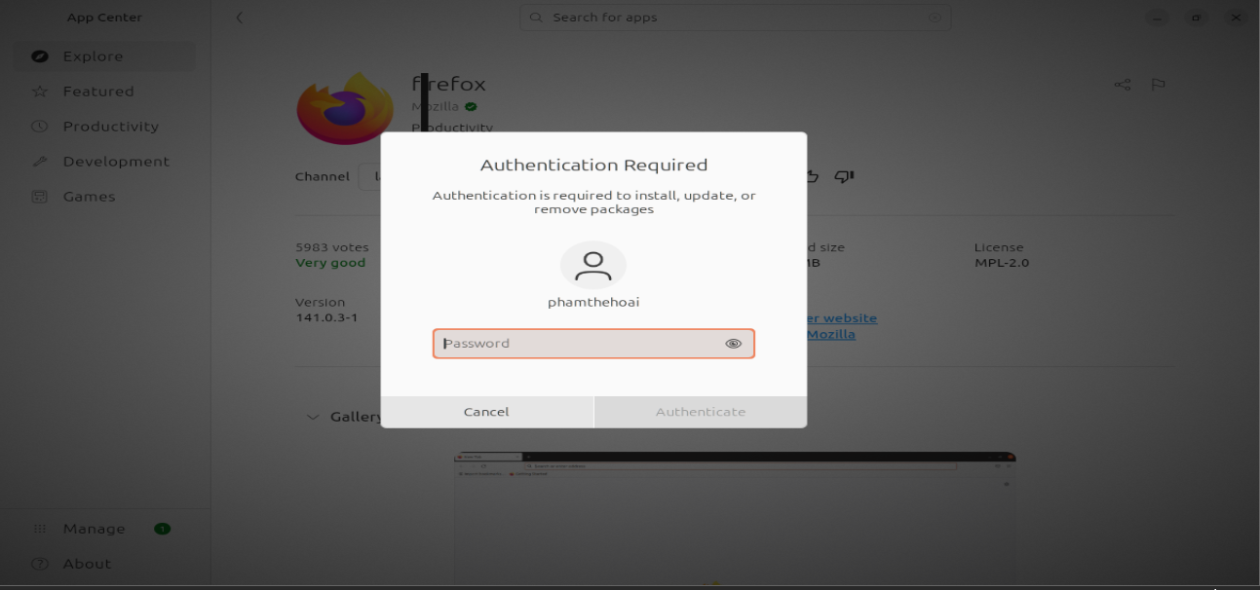
- Không, cần mật khẩu của sudoer để cài đặt/gỡ bỏ các chương trình
4.Dùng tài khoản này để thêm một tài khoản khác?

IV – Làm quen với hệ thống phím tắt của Ubuntu
Ở giao diện Desktop, ấn và giữ phím Windows để hiển thị gợi ý về phím tắt. Ghi lại nội dung các phím tắt này. (Phím Super là phím Windows).
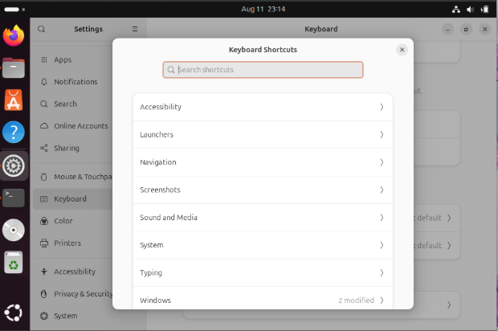
- Một số phím tắt:
  - Super: Mở Overview (hiển thị tất cả cửa sổ, tìm ứng dụng).
  - Super + A: Mở danh sách tất cả ứng dụng (Applications).
  - Super + Tab: Chuyển đổi giữa các ứng dụng đang mở.
  - Alt + Tab: Chuyển đổi giữa các cửa sổ đang mở.
  - Ctrl + Alt + T: Mở Terminal.
  - Ctrl + Alt + L: Khóa màn hình.
  - PrtSc: Chụp ảnh toàn màn hình.
  - Shift + PrtSc: Chụp ảnh vùng chọn.
  - Alt + PrtSc: Chụp ảnh cửa sổ đang chọn.
  - Ctrl + Alt + F3…F6: Chuyển sang chế độ TTY (màn hình dòng lệnh).
  - Ctrl + Alt + F2 / F1: Quay lại giao diện đồ họa (GUI).

V – Dùng phím tắt Ctrl + Alt + F1 -> F6 để chuyển sang giao diện dòng lệnh. Để chuyển về chế độ đồ họa gõ Ctrl + Alt + F7.
Đăng nhập vào tài khoản của em ở giao diện dòng lệnh. Thực hiện một vài lệnh như date, cal, ls, ls $HOME, hostname, cat /etc/passwd, cat /etc/group… Thực hiện xem lịch sử lệnh (bằng lệnh history, history 10) và gọi lại các lệnh đã thực hiện (Ctrl +R + một phần của lệnh).

